技術提案書の表現例
別紙５

３ 許容される表現と許容されない表現の具体例
（１）平面イメージ図
許容される表現の例 | 許容されない表現の例
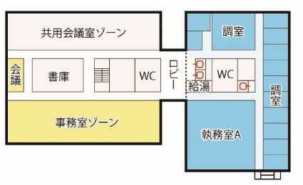  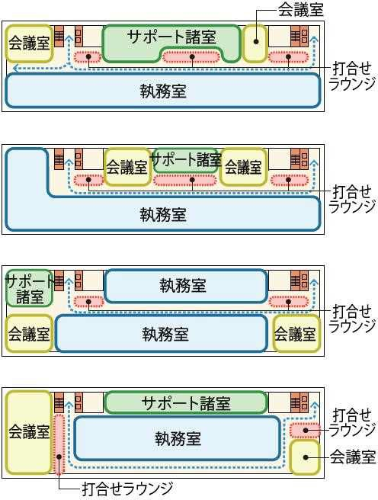  （注：ゾーン等の形状を表現するにあたり、角を丸くして表現しなくてもよい。） | 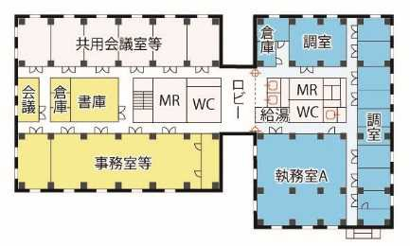  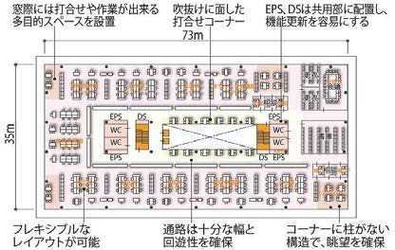  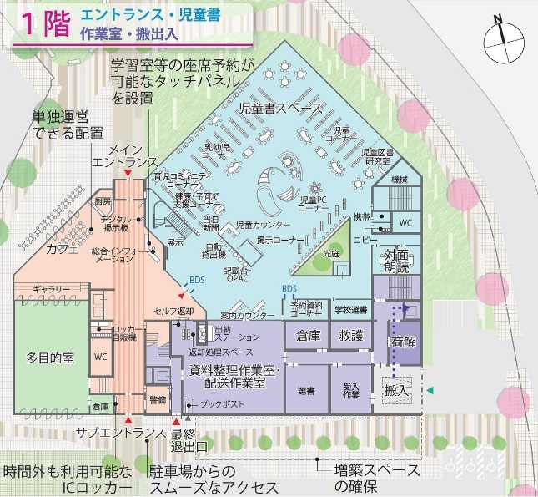
建物内の人の動線や室の位置関係・ゾーニングの考え方などについての説明文を補足するための平面イメージ図。必要な範囲で建物の形状、建物内の機能別のゾーンや交通部分（階段及びエレベーターを含む。）の位置・形状が表現されていてよい。また、説明文を補足するために必要となる範囲で、一部の具体的な室が  表現されていてもよい。 | 大半の室の位置・形状（細部にわたる部屋割り）、柱の位置や扉の開き勝手等が具体的に表現されたもの。
出典：平成30年5月全国営繕主管課長会議「建築設計業務の進め方―適切に設計者選定を行うためのマニュアル―」

（２）外観（立面・鳥瞰）イメージ図
許容される表現の例 | 許容されない表現の例
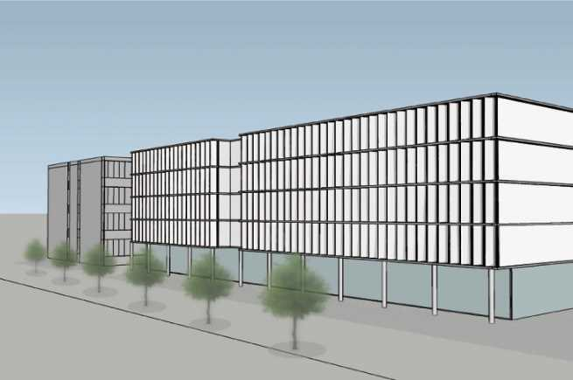  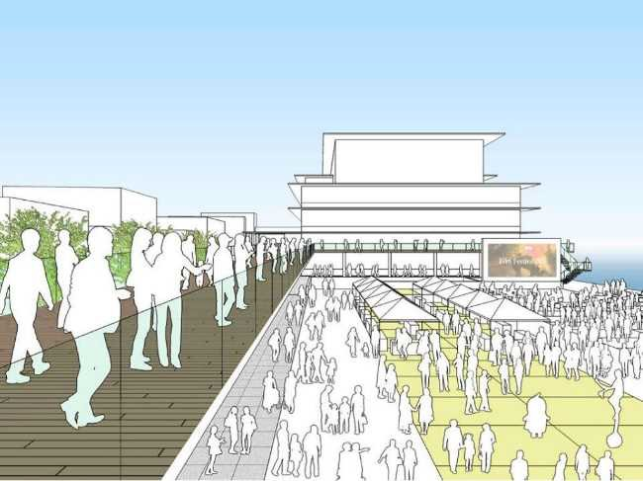 | 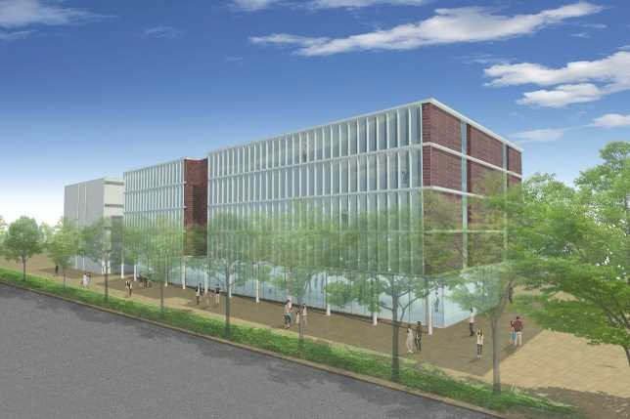  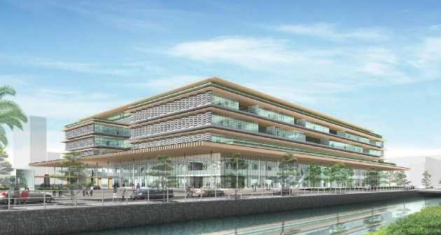
景観への配慮、街並みとの調和等、建物の外観に係る要素が評価テーマとされる場合、建物や、建物と周辺環境との関係の考え方などについての説明文を補足するための外観イメー  ジ図。建物の配置やボリュームが表現されていてよい。簡易なファサードの表現がされていてもよい。 | 簡易でないファサードの表現。例えば、高度なレンダリングによる仕上げ材の質感やサッシの割付けの表現。
出典：平成30年5月全国営繕主管課長会議「建築設計業務の進め方―適切に設計者選定を行うためのマニュアル―」

（３）配置イメージ図
許容される表現の例 | 許容されない表現の例
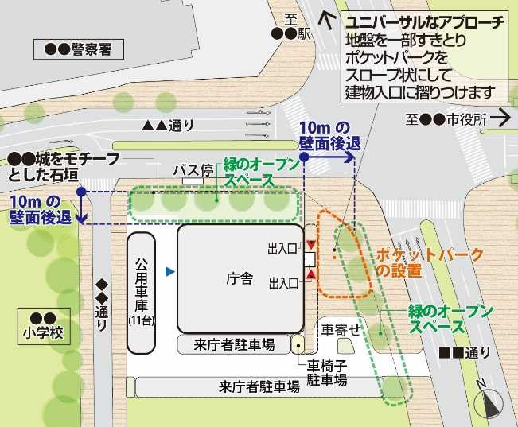  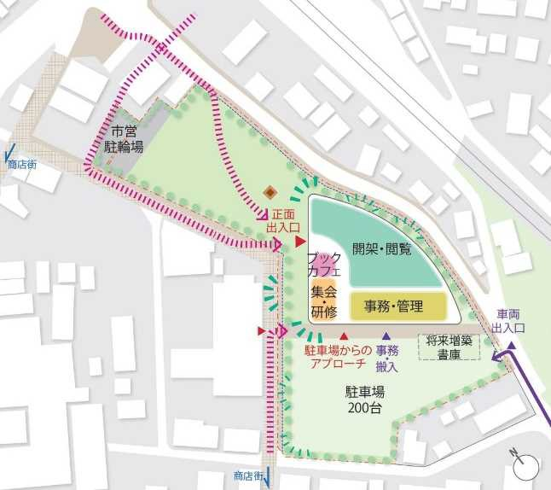  （注：ゾーン等の形状を表現するにあたり、角を丸くして表現しなくてもよい。） | 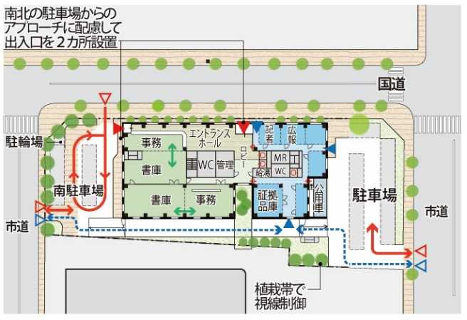  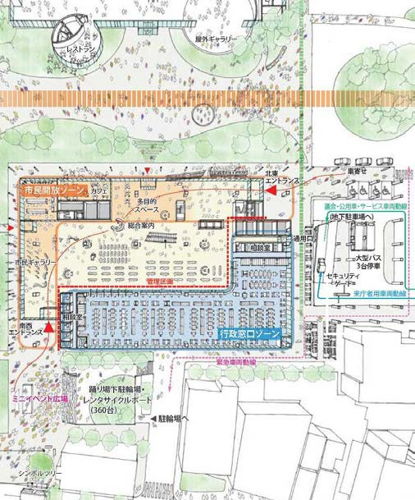
敷地内の人や車の動線や建物の配置・ゾーニングの考え方などについての説明文を補足するための配置イメージ図。一定の尺度で建物の形状が表現されていてよい。周辺地域が表現  されていてもよい。 | 建物部分の表現が「平面イメージ図」の許容されない表現に該当するもの。  屋根材、舗装材等の細部が描き込まれたもの。
出典：平成30年5月全国営繕主管課長会議「建築設計業務の進め方―適切に設計者選定を行うためのマニュアル―」

（４）内観イメージ図
許容される表現の例 | 許容されない表現の例
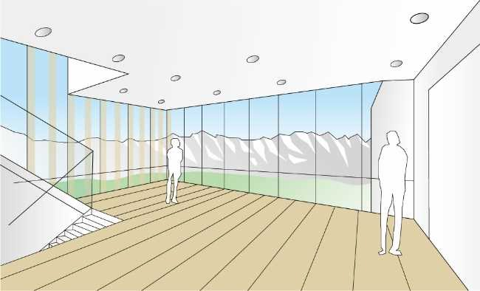  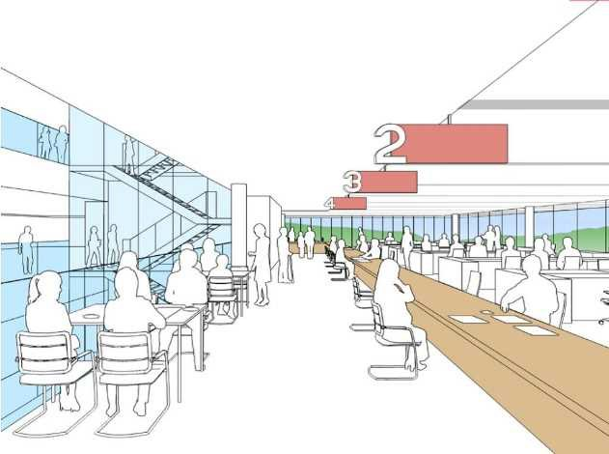 | 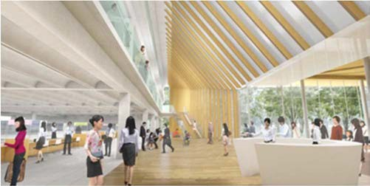  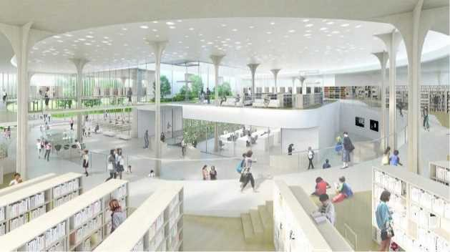
室内空間の考え方についての説明文を補足するための内観イ  メージ図。内部空間の形状が表現されていてよいが、描き込みは簡易な表現とする。 | 仕上げ材や家具・調度品の素材の質感、細部の形状等、詳細が描き込まれた、描き込みが簡易でない表現。
出典：平成30年5月全国営繕主管課長会議「建築設計業務の進め方―適切に設計者選定を行うためのマニュアル―」

